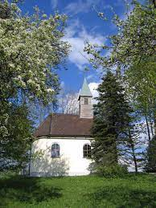
Maiandacht
Wir laden alle Ortsbäuerinnen, Ortsobmänner deren Stellvertreter, Partner, Nachbarn, und Bekannte herzlich ein zu unserer Maiandacht am 10. Mai 2026 um 19:30 Uhr in der Marienkapelle des Gutshofes Geiger Frath/Drachselsried.
Wir Gedenken aller Verstorbenen, sowie der verstorbenen Ortsbäuerinnen und Ortsobmänner.
Wir bitten um zahlreichen Besuch, anschließend treffen wir uns noch zu einer kleinen Einkehr im Gutsgasthof Geiger auf der Frath/Drachselsried



